SREDA, 22.4.,4.S

MAT :
Namen ure :
Utrjevanje znanja
Uspešen bom, ko bom :
-Pravilno pisno delil
-Znal uporabiti znanje pisnega deljenja v problemskih nalogah
Danes boš še utrdil znanje. V Dz reši naloge na straneh 86 in 87. Delaj postopno, podčrtuj podatke. Razmisli o računu, ga izračunaj in napiši odgovor . Nato pojdi na drugi del naloge. Ne pozabi podpisovati in delati preizkusov !
Nato se loti reševanja še teh nalog. Rešuj v zvezek.
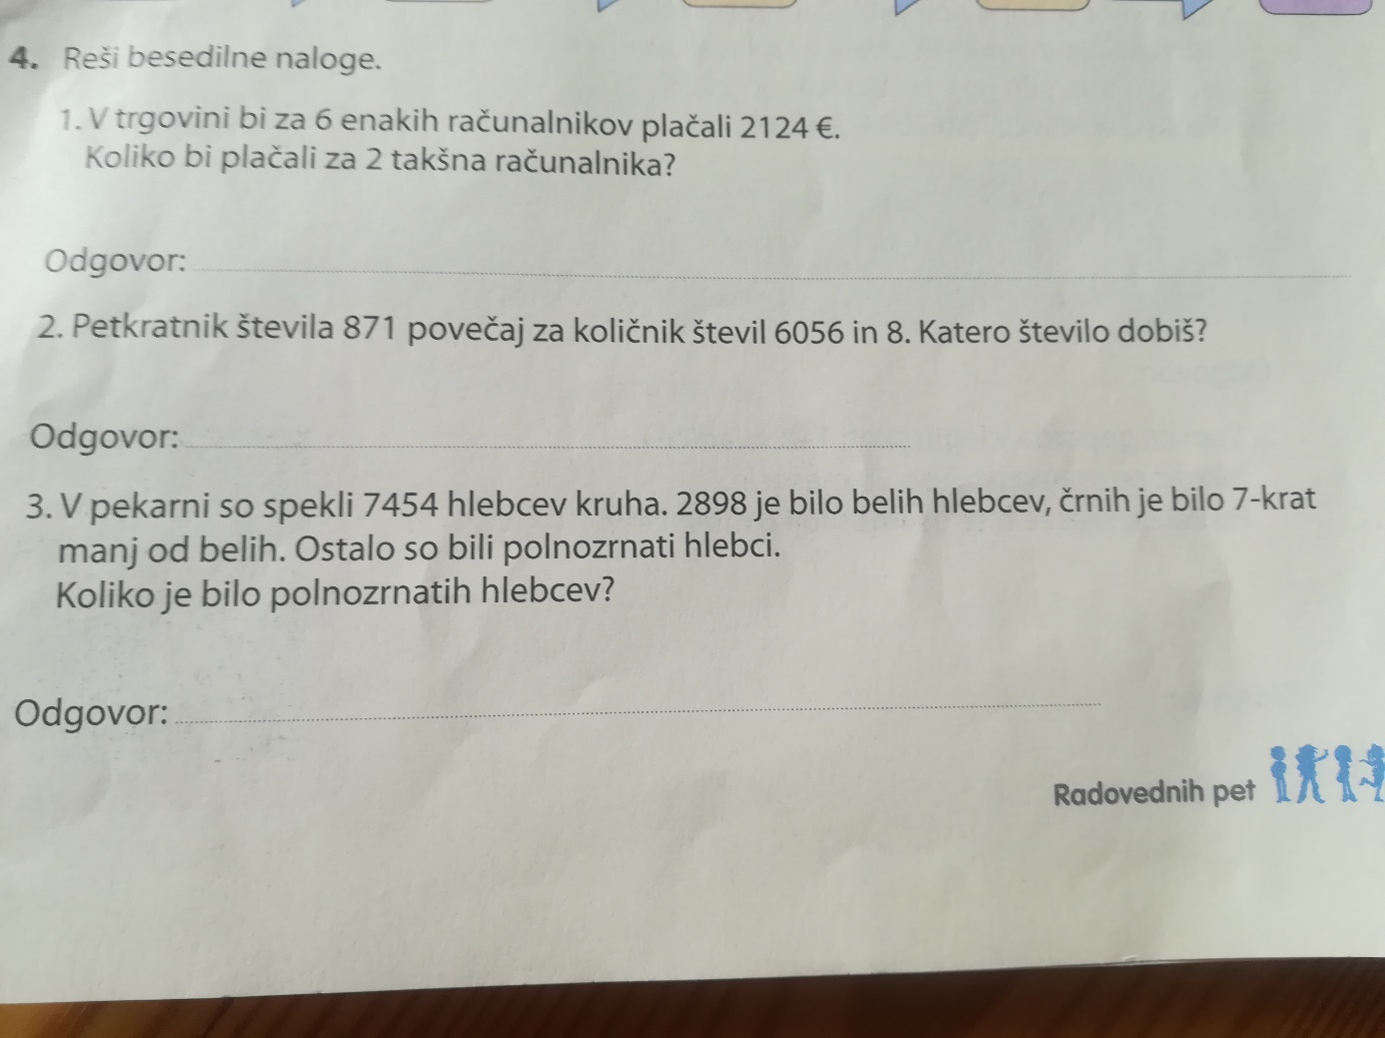
NAREDI ODMOR !

SLJ :
Namen ure :
Spoznavanje in doživljanje književnega besedila
Uspešen bom, ko bom :
- razumljivo in interpretativno bral književno besedilo
- Ločil dobre in slabe književne osebe.
- Pri književni osebi opazil več značajskih lastnosti
- razumel značaj in ravnanje književne osebe, ki doživlja take dogodivščine, ki bi si jih želeli doživljati sam, ter se vživeti v osebo, ki mi je podobna najmanj v eni konkretni lastnosti.
- Prepoznal motive za ravnanje književnih oseb (ali: zakaj kdo kaj stori); svoje mnenje utemeljil z zgledi iz književnega besedila, razumel tudi tako ravnanje osebe, ki ni skladno z ravnanjem, za kakršnega bi se v sorodnem položaju odločil sam

Danes se boš lotil branja zelo znanega besedila. Napisal ga je Josip Vandot. Se ti že kaj sanja ?
Odpri si berilo na strani 136. Seveda Kekec!
Pred branjem besedila, si preberi besedo o avtorju. Nato modro polje. Šele sedaj se loti branja odlomka.
Sedaj preberi še enkrat glasno komu v vaši družini. Nato se loti odgovorov na vprašanja na strani 137.
Uspešno delo ti želim !

